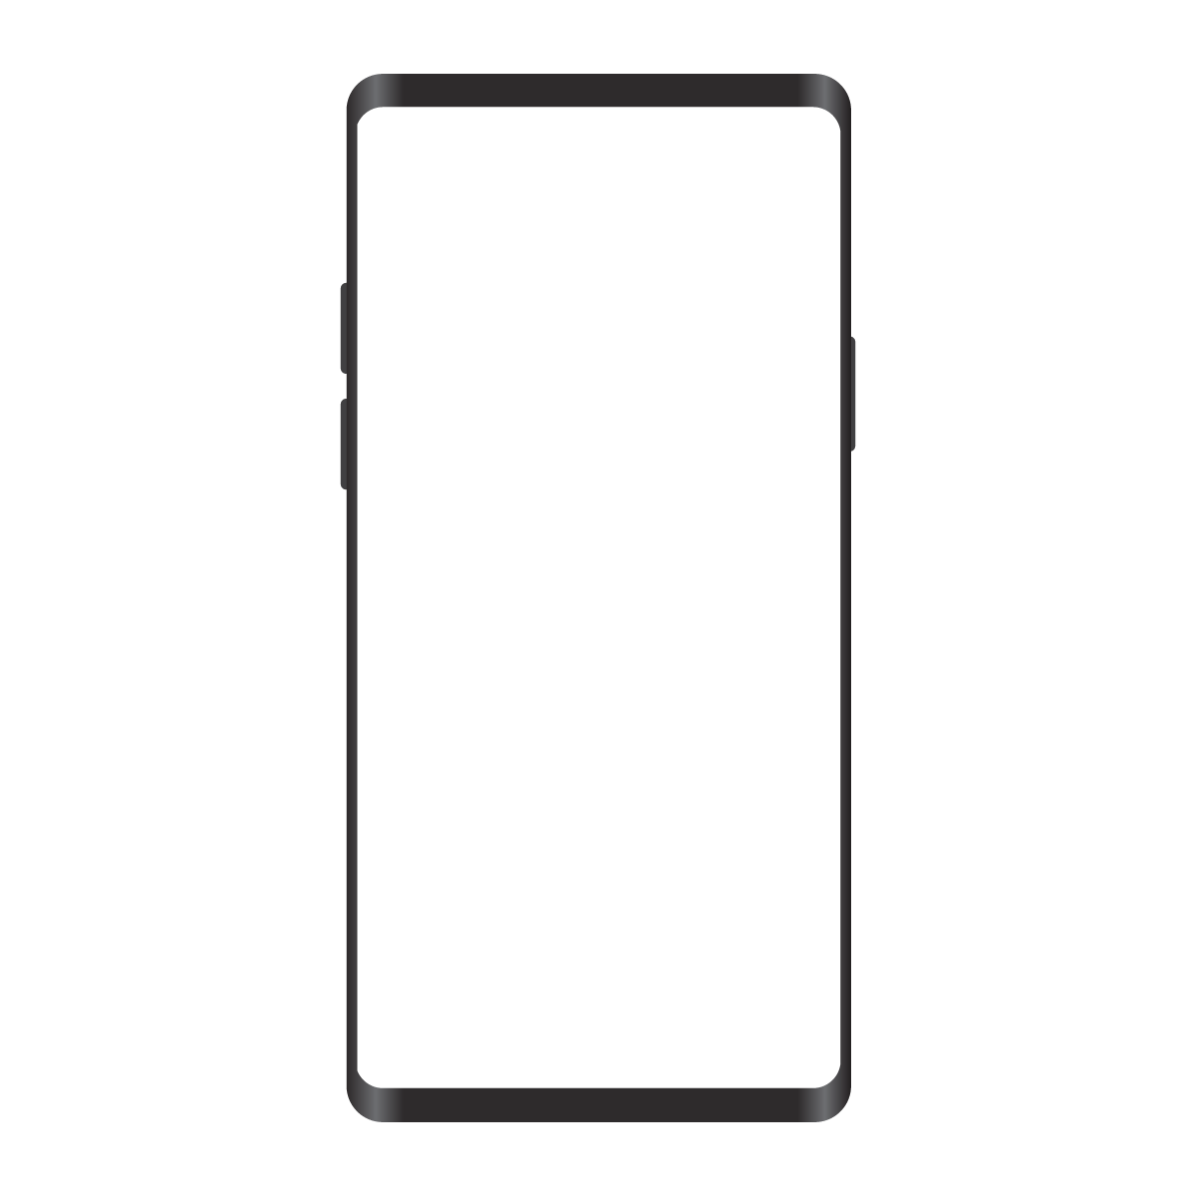
Appendix: Screenshots of "MyContraception", "MaGrossesse", "Mamma&Baby" apps and the Checklist of Requirements
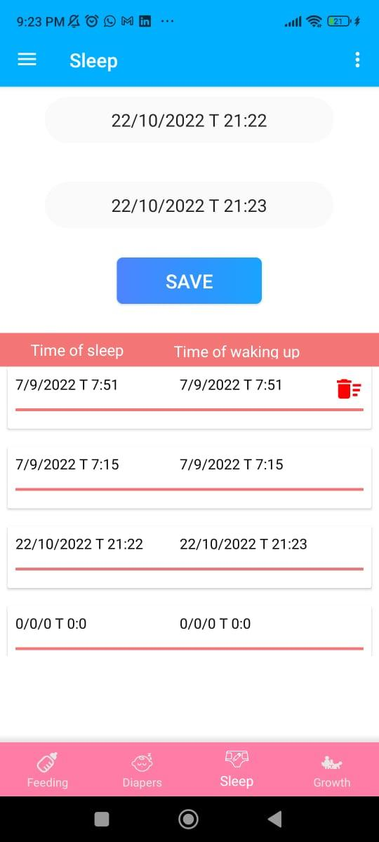
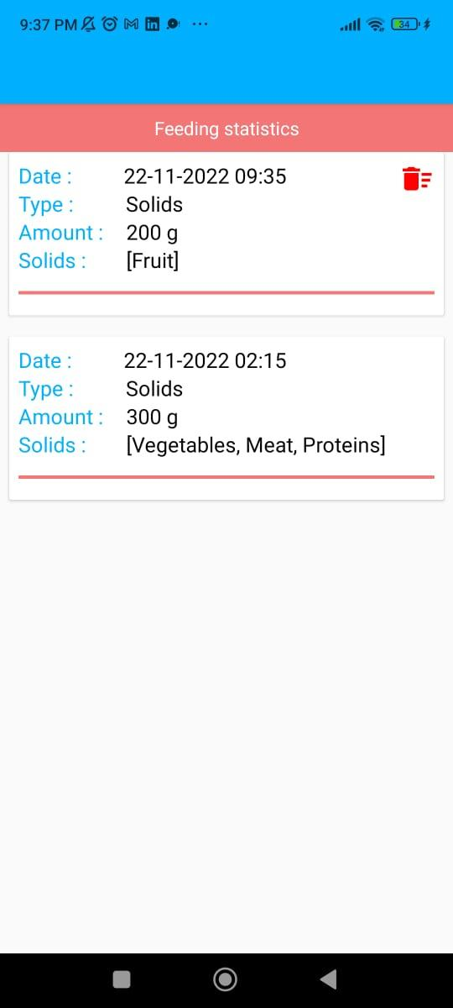
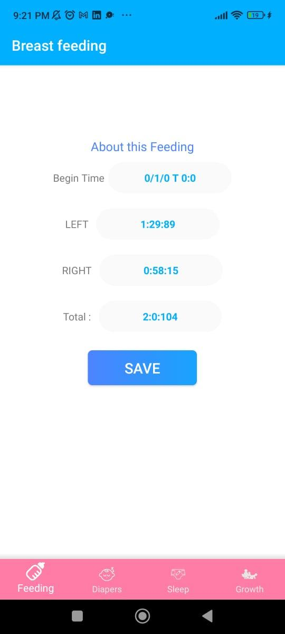

Fig.13 Screenshots of the "Mamma&baby" mobile app.

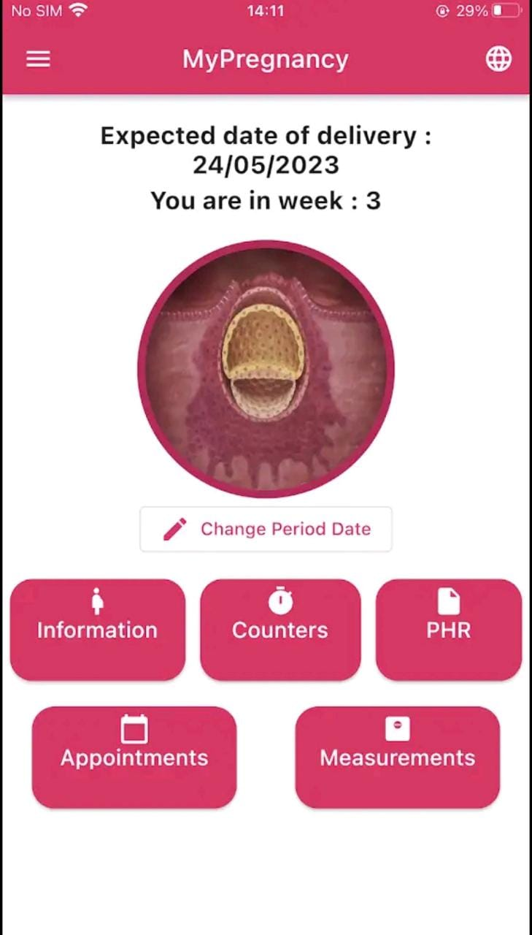
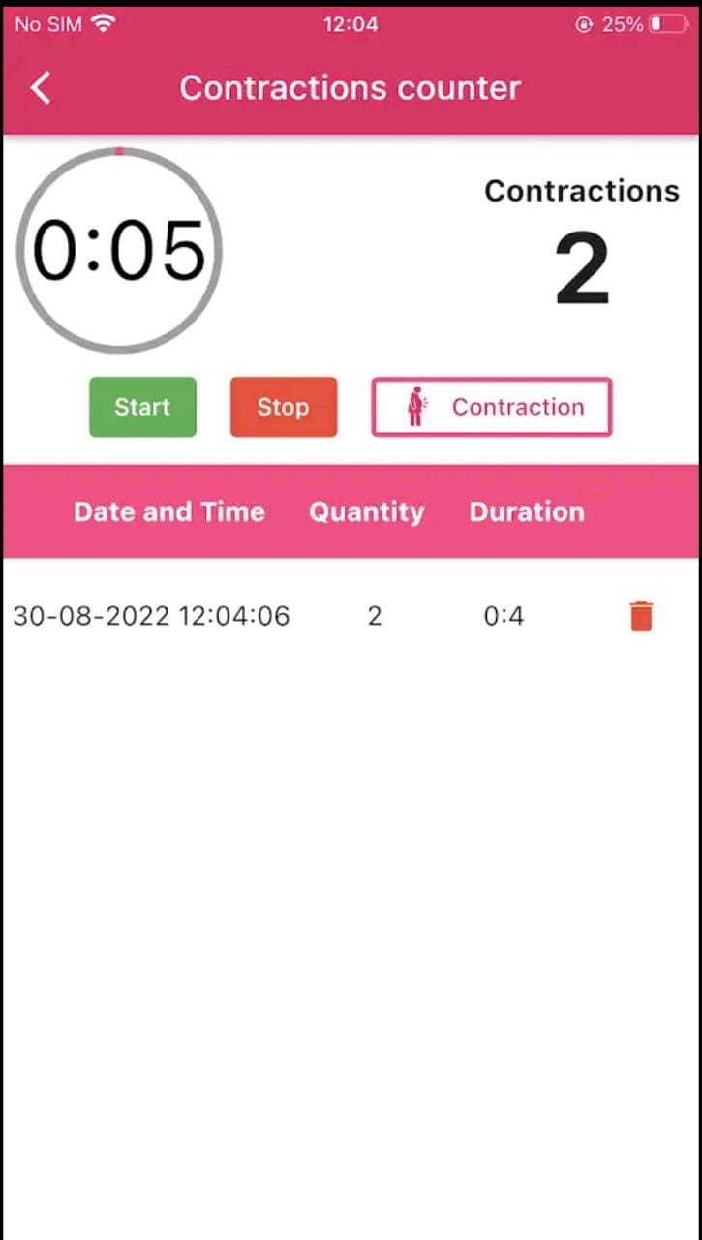

Fig.14 Some screenshots of the "MaGrossesse" mobile app.
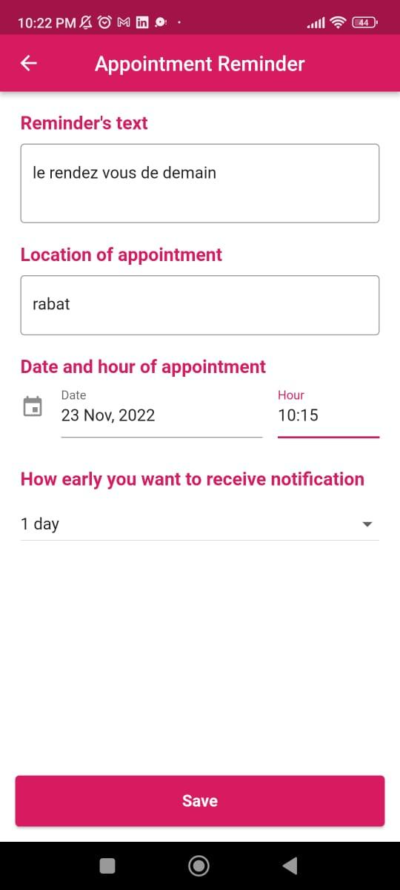
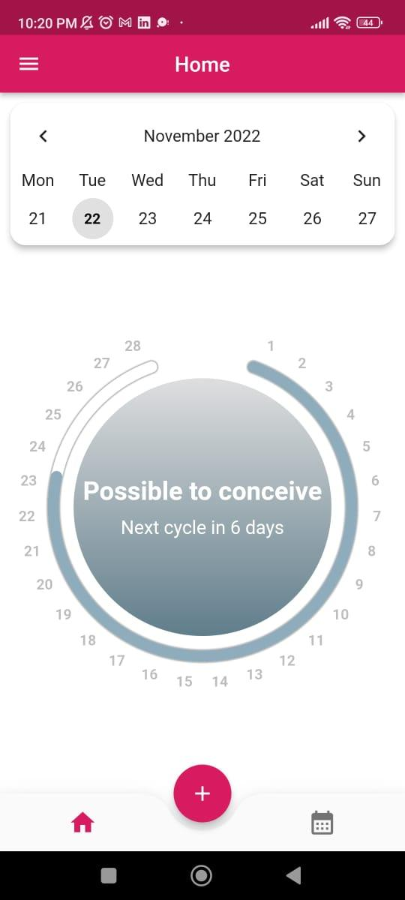
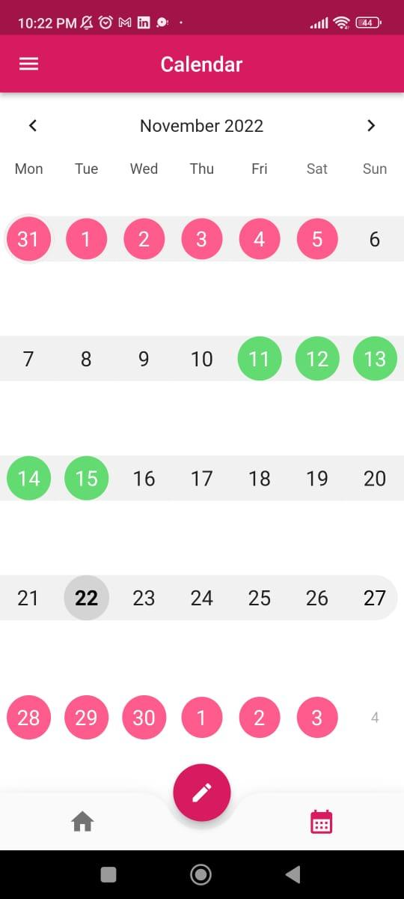

Fig.15 Screenshots of the "MyContraception" mobile app
Requirements | Functional Suitability |  | Reliability |  |  | Performance Efficiency |  | Operability |  |  |  |  |  |  | Security |  |  |  |  |  | Compatibility |  |  |  | Maintainability |  |  |  |  |  |  | Transferability
 | Appropriateness | Accuracy | Availability | Fault tolerance | Recoverability | Time behavior | Resource utilization | Ease of use | Learnability | Helpfulness | Attractiveness | Technical accessibility | Appropriateness recognizability | Confidentiality |  | Integrity | Non-repudiation | Accountability | Authenticity | Replaceability |  | Co-existence | Interoperability | Modularity |  | Reusability | Analyzability | Changeability | Testability | Modification testability | Portability |  | Adaptability | Install ability
AA1 | 1 | − | − | − | − | − | − | − | − | − | − | − | − | − |  | − | − | − | − | − |  | 1 | − | − |  | − | − | − | − | − | 1 |  | 1 | 1
AA2 | 1 | − | − | − | − | − | − | − | − | − | − | − | − | − |  | − | − | − | − | − |  | 1 | − | − |  | 1 | 1 | 1 | − | − | 1 |  | 1 | −
AA3 | 1 | − | − | − | − | − | − | − | − | − | − | − | 1 | − |  | − | − | − | 1 | − |  | − | − | − |  | − | − | − | − | − | − |  | − | −
AA4 | 1 | 1 | − | − | − | − | − | 1 | 1 | − | − | − | − | − |  | − | − | − | − | − |  | − | − | − |  | − | − | 1 | − | − | − |  | − | −
AA5 | 1 | − | − | − | − | − | − | − | − | − | − | − | 1 | 1 |  | 1 | − | − | − | − |  | − | − | − |  | − | − | − | − | − | − |  | − | 1
AA6 | 1 | 1 | − | − | − | 1 | − | − | − | − | − | 1 | − | − |  | − | − | − | − | − |  | − | − | − |  | − | − | − | − | 1 | − |  | − | 1
PD1 | 1 | 1 | 1 | 1 | 1 | 1 | 1 | 1 | − | − | 1 | 1 | 1 | 1 |  | − | − | − | − | − |  | − | − | 1 |  | − | − | 1 | − | − | − |  | − | −
PD2 | 1 | 1 | 1 | 1 | 1 | 1 | 1 | 1 | − | − | 1 | 1 | 1 | 1 |  | − | − | − | − | − |  | − | − | 1 |  | − | − | 1 | − | − | − |  | − | −
PD3 | 1 | 1 | 1 | 1 | 1 | 1 | 1 | 1 | − | − | 1 | 1 | 1 | 1 |  | − | − | − | − | − |  | − | − | 1 |  | − | − | 1 | − | − | − |  | − | −
PD4 | 1 | 1 | 1 | 1 | 1 | 1 | 1 | 1 | − | − | 1 | 1 | 1 | 1 |  | − | − | − | − | − |  | − | − | 1 |  | − | − | 1 | − | − | − |  | − | −
HI1 | 1 | − | 1 | 1 | 1 | 1 | 1 | 1 | − | − | 1 | 1 | 1 | 1 |  | − | − | − | − | − |  | − | − | 1 |  | − | − | 1 | − | − | − |  | − | −
HI2 | 1 | − | 1 | 1 | 1 | 1 | 1 | 1 | − | − | 1 | 1 | 1 | 1 |  | − | − | − | − | − |  | − | − | 1 |  | − | − | 1 | − | − | − |  | − | −
HI3 | 1 | − | 1 | 1 | 1 | 1 | 1 | 1 | − | − | 1 | 1 | 1 | 1 |  | − | − | − | − | − |  | − | − | 1 |  | − | − | 1 | − | − | − |  | − | −
HI4 | 1 | − | 1 | 1 | 1 | 1 | 1 | 1 | − | − | 1 | 1 | 1 | 1 |  | − | − | − | − | − |  | − | − | 1 |  | − | − | 1 | − | − | − |  | − | −
HI5 | 1 | − | 1 | 1 | 1 | 1 | 1 | 1 | − | − | 1 | 1 | 1 | 1 |  | − | − | − | − | − |  | − | − | 1 |  | − | − | 1 | − | − | − |  | − | −
HI6 | 1 | − | 1 | 1 | 1 | 1 | 1 | 1 | − | − | 1 | 1 | 1 | 1 |  | − | − | − | − | − |  | − | − | 1 |  | − | − | 1 | − | − | − |  | − | −
HI7 | 1 | − | 1 | 1 | 1 | 1 | 1 | 1 | − | − | 1 | 1 | 1 | 1 |  | − | − | − | − | − |  | − | − | 1 |  | − | − | 1 | − | − | − |  | − | −
HI8 | 1 | − | 1 | 1 | 1 | 1 | 1 | 1 | − | − | 1 | 1 | 1 | 1 |  | − | − | − | − | − |  | − | − | 1 |  | − | − | 1 | − | − | − |  | − | −
HI9 | 1 | − | 1 | 1 | 1 | 1 | 1 | 1 | − | − | 1 | 1 | 1 | 1 |  | − | − | − | − | − |  | − | − | 1 |  | − | − | 1 | − | − | − |  | − | −
NI1 | 1 | − | 1 | 1 | 1 | 1 | 1 | 1 | − | − | 1 | 1 | 1 | 1 |  | − | − | − | − | − |  | − | − | 1 |  | − | − | 1 | − | − | − |  | − | −
NI2 | 1 | − | 1 | 1 | 1 | 1 | 1 | 1 | − | − | 1 | 1 | 1 | 1 |  | − | − | − | − | − |  | − | − | 1 |  | − | − | 1 | − | − | − |  | − | −
NI3 | 1 | − | 1 | 1 | 1 | 1 | 1 | 1 | − | − | 1 | 1 | 1 | 1 |  | − | − | − | − | − |  | − | − | 1 |  | − | − | 1 | − | − | − |  | − | −
ND1 | 1 | − | 1 | 1 | 1 | 1 | 1 | 1 | − | − | 1 | 1 | 1 | 1 |  | − | − | − | − | − |  | − | − | 1 |  | − | − | 1 | − | − | − |  | − | −
ND2 | 1 | − | 1 | 1 | 1 | 1 | 1 | 1 | − | − | 1 | 1 | 1 | 1 |  | − | − | − | − | − |  | − | − | 1 |  | − | − | 1 | − | − | − |  | − | −
ND3 | 1 | − | 1 | 1 | 1 | 1 | 1 | 1 | − | − | 1 | 1 | 1 | 1 |  | − | − | − | − | − |  | − | − | 1 |  | − | − | 1 | − | − | − |  | − | −
NH1 | 1 | − | 1 | 1 | 1 | 1 | 1 | 1 | − | − | 1 | 1 | 1 | 1 |  | − | − | − | − | − |  | − | − | 1 |  | − | − | 1 | − | − | − |  | − | −
NH2 | 1 | − | 1 | 1 | 1 | 1 | 1 | 1 | − | − | 1 | 1 | 1 | 1 |  | − | − | − | − | − |  | − | − | 1 |  | − | − | 1 | − | − | − |  | − | −
NH3 | 1 | − | 1 | 1 | 1 | 1 | 1 | 1 | − | − | 1 | 1 | 1 | 1 |  | − | − | − | − | − |  | − | − | 1 |  | − | − | 1 | − | − | − |  | − | −
UA1 | 1 | 1 | 1 | 1 | 1 | 1 | 1 | 1 | − | − | 1 | 1 | 1 | 1 |  | 1 | 1 | 1 | 1 | − |  | − | − | − |  | − | − | − | − | − | − |  | − | −
UA2 | 1 | 1 | 1 | 1 | 1 | 1 | 1 | 1 | − | − | 1 | 1 | 1 | − |  | − | 1 | − | − | − |  | − | − | − |  | − | − | − | − | − | − |  | − | −
UA3 | 1 | 1 | 1 | 1 | 1 | 1 | 1 | 1 | − | − | 1 | 1 | 1 | − |  | − | 1 | − | − | − |  | − | − | − |  | − | − | − | − | − | − |  | − | −
UA4 | 1 | 1 | 1 | 1 | 1 | 1 | 1 | 1 | − | − | 1 | 1 | 1 | − |  | − | 1 | − | − | − |  | − | − | − |  | − | − | − | − | − | − |  | − | −
UA5 | 1 | 1 | 1 | 1 | 1 | 1 | 1 | 1 | − | − | 1 | 1 | 1 | − |  | − | 1 | − | − | − |  | − | 1 | − |  | − | − | − | − | − | − |  | − | −
UA6 | 1 | 1 | 1 | 1 | 1 | 1 | 1 | 1 | − | − | 1 | 1 | 1 | − |  | − | 1 | − | − | − |  | − | − | − |  | − | − | − | − | − | − |  | − | −
UA7 | 1 | 1 | 1 | 1 | 1 | 1 | 1 | 1 | − | − | 1 | 1 | 1 | − |  | − | 1 | − | − | − |  | − | − | − |  | − | − | − | − | − | − |  | − | −
CF1 | 1 | 1 | 1 | 1 | 1 | 1 | 1 | 1 | − | 1 | 1 | 1 | 1 | − |  | − | − | 1 | − | − |  | − | − | − |  | − | − | − | 1 | − | − |  | − | −
CF2 | 1 | 1 | 1 | 1 | 1 | 1 | 1 | 1 | − | − | 1 | 1 | 1 | 1 |  | − | − | 1 | − | − |  | − | − | − |  | − | − | − | 1 | − | − |  | − | −
CF3 | 1 | − | 1 | 1 | 1 | 1 | 1 | 1 | − | − | 1 | 1 | 1 | 1 |  | − | − | − | − | − |  | − | − | − |  | − | − | − | 1 | − | − |  | − | −
CF4 | 1 | 1 | 1 | 1 | 1 | 1 | 1 | 1 | − | − | 1 | 1 | 1 | − |  | − | − | − | − | − |  | − | − | − |  | − | − | − | 1 | − | − |  | − | −
CF5 | 1 | 1 | 1 | 1 | 1 | 1 | 1 | 1 | − | − | 1 | 1 | 1 | 1 |  | 1 | − | − | − | − |  | − | − | − |  | − | − | − | 1 | − | − |  | − | −
PF1 | 1 | − | 1 | 1 | 1 | 1 | 1 | 1 | − | − | 1 | 1 | 1 | 1 |  | − | − | − | − | − |  | − | − | − |  | − | − | − | 1 | − | − |  | − | −
PF2 | 1 | − | 1 | 1 | 1 | 1 | 1 | 1 | − | − | 1 | 1 | 1 | − |  | − | − | − | − | − |  | − | − | − |  | − | − | − | 1 | − | − |  | − | −
PF3 | 1 | 1 | 1 | 1 | 1 | 1 | 1 | 1 | − | 1 | 1 | 1 | 1 | − |  | − | − | − | − | − |  | − | − | − |  | − | − | − | 1 | − | − |  | − | −
PF4 | 1 | 1 | 1 | 1 | 1 | 1 | 1 | 1 | − | − | 1 | 1 | 1 | 1 |  | − | − | − | − | 1 |  | − | − | − |  | − | − | − | 1 | − | − |  | − | −
PF5 | 1 | 1 | 1 | 1 | 1 | 1 | 1 | 1 | − | − | 1 | 1 | 1 | − |  | − | − | − | − | 1 |  | − | 1 | − |  | − | − | − | 1 | − | − |  | − | −
PF6 | 1 | 1 | 1 | 1 | 1 | 1 | 1 | 1 | 1 | − | 1 | 1 | 1 | − |  | − | − | − | − | 1 |  | − | − | − |  | − | − | − | 1 | − | − |  | − | −
PF7 | 1 | 1 | 1 | 1 | 1 | 1 | 1 | 1 | − | − | 1 | 1 | 1 | − |  | − | − | − | − | 1 |  | − | − | − |  | − | − | − | 1 | − | − |  | − | −
POF1 | 1 | 1 | 1 | 1 | 1 | 1 | 1 | 1 | 1 | − | 1 | 1 | 1 | − |  | − | − | − | − | 1 |  | − | − | − |  | − | − | − | 1 | − | − |  | − | −
POF2 | 1 | 1 | 1 | 1 | 1 | 1 | 1 | 1 | − | − | 1 | 1 | 1 | − |  | − | − | − | − | 1 |  | − | − | 1 |  | − | − | − | 1 | − | − |  | − | −
POF3 | 1 | 1 | 1 | 1 | 1 | 1 | 1 | 1 | − | − | 1 | 1 | 1 | − |  | − | − | − | − | 1 |  | − | − | 1 |  | − | − | − | 1 | − | − |  | − | −
POF4 | 1 | 1 | 1 | 1 | 1 | 1 | 1 | 1 | − | − | 1 | 1 | 1 | − |  | − | − | − | − | 1 |  | − | − | 1 |  | − | − | − | 1 | − | − |  | − | −
POF5 | 1 | 1 | 1 | 1 | 1 | 1 | 1 | 1 | − | − | 1 | 1 | 1 | − |  | − | − | − | − | 1 |  | − | − | 1 |  | − | − | − | 1 | − | − |  | − | −
POF6 | 1 | − | 1 | 1 | 1 | 1 | 1 | 1 | − | − | 1 | 1 | 1 | − |  | − | − | − | − | 1 |  | − | − | 1 |  | − | − | − | 1 | − | − |  | − | −
POF7 | 1 | − | 1 | 1 | 1 | 1 | 1 | 1 | − | − | 1 | 1 | 1 | − |  | − | − | − | − | 1 |  | − | − | 1 |  | − | − | − | 1 | − | − |  | − | −
POF8 | 1 | 1 | 1 | 1 | 1 | 1 | 1 | 1 | − | − | 1 | 1 | 1 | − |  | − | − | − | − | 1 |  | − | − | 1 |  | − | − | − | 1 | − | − |  | − | −
POF9 | 1 | − | 1 | 1 | 1 | 1 | 1 | 1 | − | − | 1 | 1 | 1 | − |  | − | − | − | − | 1 |  | − | − | − |  | − | − | − | 1 | − | − |  | − | −
POF10 | 1 | − | 1 | 1 | 1 | 1 | 1 | 1 | − | 1 | 1 | 1 | 1 | − |  | − | − | − | − | 1 |  | − | − | − |  | − | − | − | 1 | − | − |  | − | −
POF11 | 1 | 1 | 1 | 1 | 1 | 1 | 1 | 1 | − | − | 1 | 1 | 1 | − |  | − | − | − | − | 1 |  | − | − | − |  | − | − | − | 1 | − | − |  | − | −
POF12 | 1 | − | 1 | 1 | 1 | 1 | 1 | 1 | − | 1 | 1 | 1 | 1 | − |  | − | − | − | − | 1 |  | − | − | − |  | − | − | − | 1 | − | − |  | − | −
POF13 | 1 | − | 1 | 1 | 1 | 1 | 1 | 1 | − | − | 1 | 1 | 1 | − |  | − | − | − | − | 1 |  | − | − | − |  | − | − | − | 1 | − | − |  | − | −
POF14 | 1 | − | 1 | 1 | 1 | 1 | 1 | 1 | − | − | 1 | 1 | 1 | − |  | − | − | − | − | 1 |  | − | − | − |  | − | − | − | 1 | − | − |  | − | −
POF15 | 1 | 1 | 1 | 1 | 1 | 1 | 1 | 1 | − | − | 1 | 1 | 1 | − |  | − | − | − | − | 1 |  | − | − | − |  | − | − | − | 1 | − | − |  | − | −
POF16 | 1 | − | 1 | 1 | 1 | 1 | 1 | 1 | − | 1 | 1 | 1 | 1 | − |  | − | − | − | − | 1 |  | − | − | − |  | − | − | − | 1 | − | − |  | − | −
POF17 | 1 | − | 1 | 1 | 1 | 1 | 1 | 1 | − | − | 1 | 1 | 1 | − |  | − | − | − | − | 1 |  | − | − | − |  | − | − | − | 1 | − | − |  | − | −
POF18 | 1 | 1 | 1 | 1 | 1 | 1 | 1 | 1 | − | 1 | 1 | 1 | 1 | − |  | − | − | − | − | 1 |  | − | − | − |  | − | − | − | 1 | − | − |  | − | −
POF19 | 1 | 1 | 1 | 1 | 1 | 1 | 1 | 1 | 1 | − | 1 | 1 | 1 | 1 |  | − | − | − | − | 1 |  | − | − | − |  | − | − | − | 1 | − | − |  | − | −
Imp. SC (%) | 100 | 48 | 91 | 91 | 91 | 92 | # | 92 | 6 | 9 | 91 | 92 | 94 | 51 |  | 4 | 9 | 0 | 0 | 31 |  | 3 | 3 | 51 |  | 1 | 1 | 44 | 43 | 1 | 3 |  | 3 | 3
Imp. C (%) | 100 |  | 91 |  |  | 92 |  | 97 |  |  |  |  |  |  | 58 |  |  |  |  |  | 39 |  |  |  | 85 |  |  |  |  |  |  | 6

Table 2. Checklist for Evaluating the Impact of Requirements for Pregnancy Monitoring and Childcare Apps on Software Product Quality Characteristics.

